CO NÁM DAL COVID-19

- větší hygiena rukou
- zákaz sportování (větší nadváha)
- nošení roušek, nebaví nás to
- špatné informace o koronavirové situaci a lidé tomu věří
- větší znalost IT
- více času pro rodinu
- neví se už, co vařit doma (stejná jídla pořád dokola)
- velký krach např: restaurace, malé podniky
- televizní program nemá co na práci – pořád Covid
- čas na úklid – skříní, celkové domácnosti
- častější rozvody partnerů – hádky, stres, ponorka
- online nákupy
- všechno je ONLINE
- home office – menší mzda
- větší závislost na mobilech, počítačích
- žádné setkávání s kamarády
- lidi jsou zblblí z televize
- všechno zavřeno – kina, divadla, muzea, fitka, bazény, kadeřnictví...
- čas na domácí koníčky

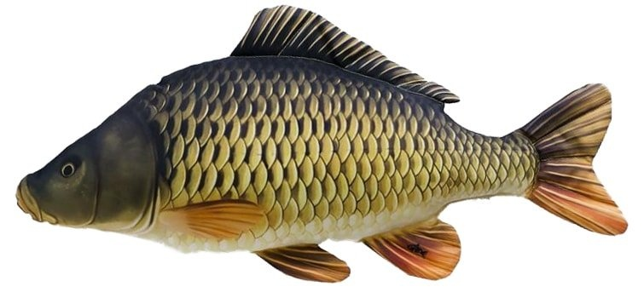
- Vojtovi R. dal covid velké kapry


- paní asistentka získala ocelové nervy při online výuce


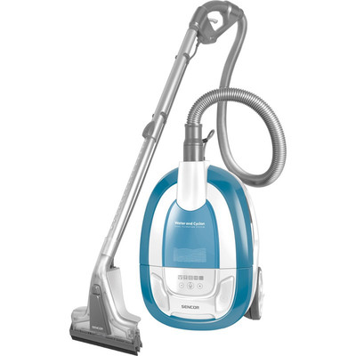
- Vítkovi dal pár kilo navíc

- Vaškovi uklizenou domácnost


- Vojtovi H. dal větší čas na zábavu

